任务申请部门 | 服务运营部 |  | 申请人 |  | 姚键
任务提出时间 | 20211018 |  | 要求完成时间 |  | 2021021
客户姓名/职务 | 朱紫萍 |  | 联系电话 |  | 17610276839
费用归属 | 服务运营部 |  | 合同名称 |  | 合同名称：2021晋城市重点污染源自动监控与基础数据库系统运维服务合同  合同期限：2021-07-01至2022-06-30
任务名称 | 晋城3.1平台，山西污染源自动监控报表政务公开模块，废气废水分别新增所有企业和重点企业统计方式。
工作要求 | 山西污染源自动监控报表政务公开模块废气废水新增所有企业和重点企业统计方式。  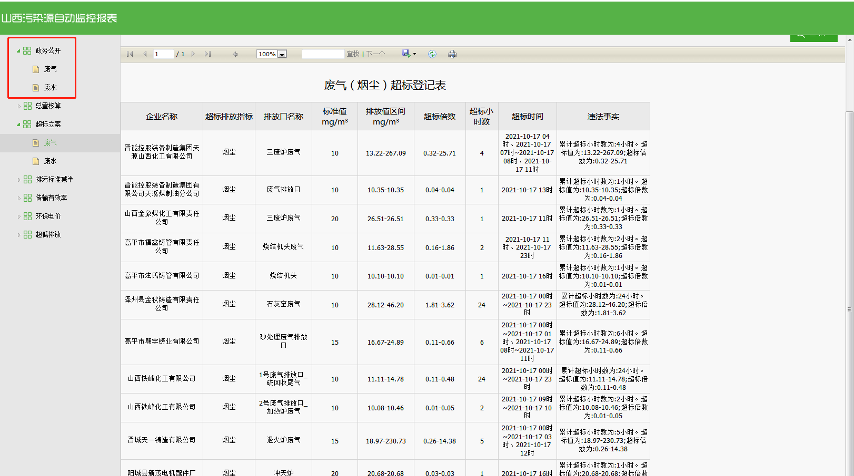  申请部门：
实施部门  审批 | 签名/时间：
实施人 | 责 | 工作量 |  |  |  | 完成时间 | 年 月 日
完成情况确认 | 实施部门确认： 申请人确认：
满意度评价 | □优秀（5分）□满意（4分）□一般（3分）□较差（2分）□很差（1分）  若任务单实施过程优秀、较差或很差，请给出原因：  签名/时间：
特殊情况说明：
晋城3.1平台，需远程我的向日葵

